哈尔滨信息工程学院
软件学院
实验报告书

课 程 名： 《软件质量保证与测试》
题 目： 版本控制-GIT
学 号：
姓 名：

成绩：

一、实验目的：
1、会用GIT，通过使用理解版本控制
二、实验内容：
题目1： 在GIT远程仓库中完成，新建分支、commit、Open a Pull Request、Merge Pull Request
题目1实验步骤
- 注册github账号
- 登陆 github.com -》sign up 注册；
- 选择免费公开的仓库
2、按照如下文档操作完成：step1- step5
https://guides.github.com/activities/hello-world/
3、请截图出你建的仓库（带上用户名字和仓库名字）
答：

题目2：将本地任意工程（如前面实验三角型问题的工程）commit、push到远程分支；
题目2实验步骤：
- 可以按照文档操作 ： https://blog.csdn.net/qq_27467601/article/details/78720839
- （注意事项）其中上面文档中的ssh部分可以不做，将ssh执行方式选为idear内嵌的即可。
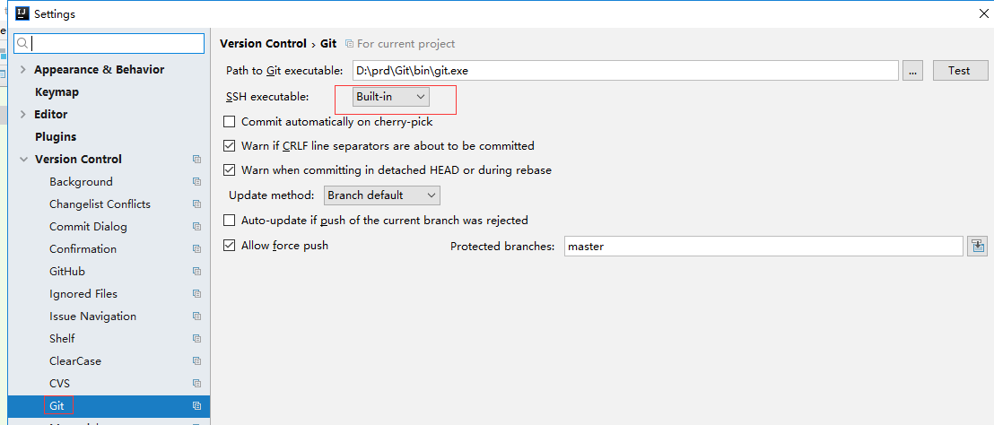
3、（注意事项）题目2中，新建远程git仓库时，属于已有程序的导入，红框中的不要勾选
否则会出现

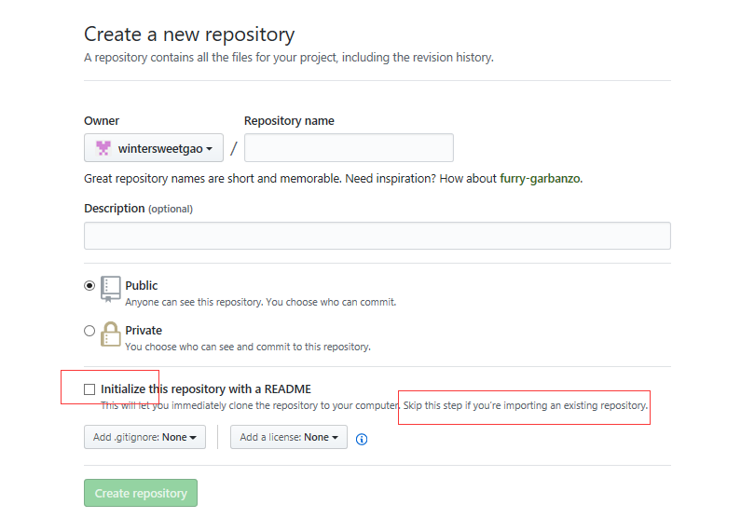
否者会出现
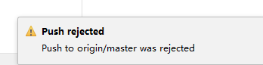
- 截图出你提交的git记录：
答：

